

Curriculum vitae  Europass |  | 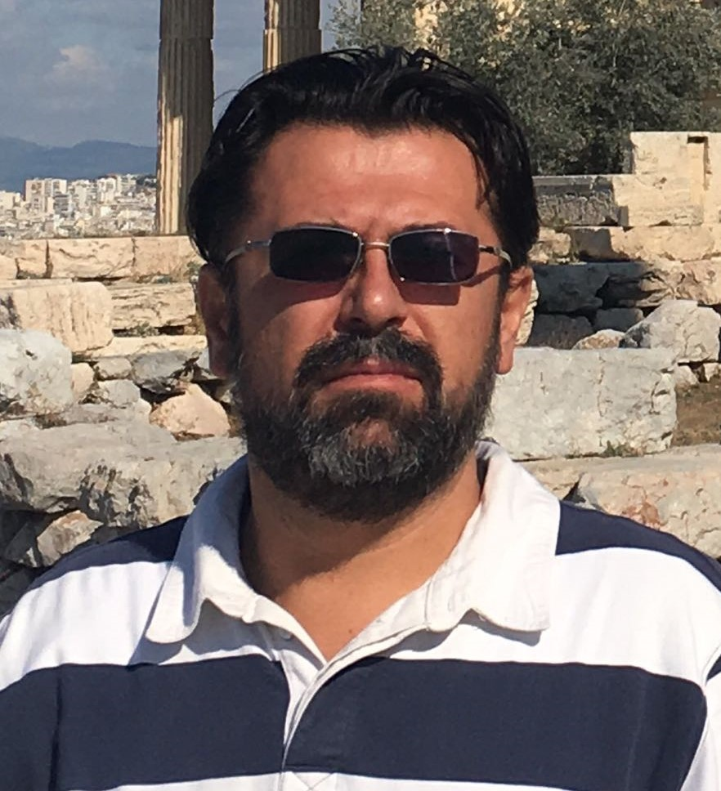
Informaţii personale
Nume / Prenume |  | Bălăşescu / Adrian Cornel
Adresă(e) |  | Institutul de Arheologie „Vasile Pârvan, str. Henri Coandă nr. 11, sector 1, Bucureşti, România (birou)/ strada Moților 13 A, bloc A, et. 5, ap. 33, sector 3, Bucureşti, România (acasă)
Telefon(oane) |  | Mobil: |  |  |  |  | + 40 724 453 872
E-mail(uri) |  | abalasescu2005@yahoo.fr  a.balasescu@gmail.com
Naţionalitate(-tăţi) |  | română
Data naşterii |  | 29 august 1970
Sex |  | masculin
Statut marital |  | căsătorit
Experienţa profesională
Perioada |  | iunie 2017 - prezent
Funcţia sau postul ocupat |  | Cercetător ştiinţific 2, specialitatea arheozoologie, coordonatorul departamentului de Bioarheologie
Activităţi şi responsabilităţi principale |  | Reconstituirea paleoeconomiei alimentare de origine animalieră a comunităţilor umane, a paleomediului şi paleoclimatului pe baza resturilor faunistice care provin din cercetări arheologice (paleolitic - ev mediu), studii de paleoecologie, zoogeografie, paleogenetică, analize de izotopi stabili și paleoparazitologie.
Numele şi adresa angajatorului |  | Institutul de Arheologie „Vasile Pârvan, str. Henri Coandă nr. 11, sector 1, Bucureşti, România
Tipul activităţii sau sectorul de activitate |  | Cercetare interdisciplinară şi pluridisciplinară în domeniul arheologiei, în cadrul Sectorului de Bioarheologie.
Perioada |  | Mai 2007 - Mai 2017
Funcţia sau postul ocupat |  | Cercetător ştiinţific 3, specialitatea arheozoologie
Activităţi şi responsabilităţi principale |  | Reconstituirea paleoeconomiei alimentare de origine animalieră a comunităţilor umane, a paleomediului şi paleoclimatului pe baza resturilor faunistice care provin din cercetări arheologice (paleolitic - ev mediu), studii de paleoecologie, zoogeografie, paleogenetică, analize de izotopi stabili și paleoparazitologie.
Numele şi adresa angajatorului |  | Muzeul Naţional de Istorie a României (MNIR), Calea Victoriei 12, sector 3, Bucureşti, România
Tipul activităţii sau sectorul de activitate |  | Cercetare interdisciplinară şi pluridisciplinară în domeniul arheologiei, în cadrul Centrului Naţional de Cercetări Pluridisciplinare (CNCP).
Perioada |  | Aprilie 1999 – aprilie 2007
Funcţia sau postul ocupat |  | Cercetător ştiinţific, specialitatea arheozoologie
Activităţi şi responsabilităţi principale |  | Reconstituirea paleoeconomiei alimentare de origine animalieră a comunităţilor umane, a paleomediului şi paleoclimatului pe baza resturilor faunistice care provin din cercetări arheologice (paleolitic - ev mediu), studii de paleoecologie, zoogeografie și paleogenetică.
Numele şi adresa angajatorului |  | Muzeul Naţional de Istorie a României (MNIR), Calea Victoriei 12, sector 3, Bucureşti, România
Tipul activităţii sau sectorul de activitate |  | Cercetare interdisciplinară şi pluridisciplinară în domeniul arheologiei, în cadrul Centrului Naţional de Cercetări Pluridisciplinare (CNCP)
Perioada |  | Aprilie 1997-martie 1999
Funcţia sau postul ocupat |  | Muzeograf, specialitatea arheozoologie
Activităţi şi responsabilităţi principale |  | Reconstituirea paleoeconomiei alimentare de origine animalieră a comunităţilor umane, a paleomediului şi paleoclimatului pe baza resturilor faunistice care provin din cercetări arheologice (paleolitic - ev mediu), studii de paleoecologie şi zoogeografie.
Numele şi adresa angajatorului |  | Muzeul Naţional de Istorie a României (MNIR), Calea Victoriei 12, sector 3, Bucureşti, România
Tipul activităţii sau sectorul de activitate |  | Cercetare interdisciplinară şi pluridisciplinară în domeniul arheologiei, în cadrul Centrului Naţional de Cercetări Pluridisciplinare (CNCP).
Educaţie şi formare
Perioada |  | Iunie 2022
Calificarea / diploma obţinută |  | Habilitat în Istorie
Disciplinele principale studiate / competenţe profesionale dobândite |  | Bioarheologie
Numele şi tipul instituţiei de învăţământ / furnizorului de formare |  | Academia Română, Institutul de Arheologie “Vasile Pârvan”, Bucureşti
Nivelul în clasificarea naţională sau internaţională |  | Studii postuniversitare
Perioada |  | octombrie 2006 - mai 2010
Calificarea / diploma obţinută |  | Doctor în Istorie (calificativul Foarte bine şi distincția Magna cum laude)/ diplomă de doctor
Disciplinele principale studiate / competenţe profesionale dobândite |  | Arheologie, arheozoologie, preistorie, etologie, etnografie, etnoarheologie/ competenţe în domeniul arheologiei şi arheozoologiei  Teza: Evoluţia paleoeconomiei şi strategiile de exploatare ale mediului animal de către comunităţile neo-eneolitice din Muntenia în lumina cercetărilor arheologice de pe Valea Teleormanului; coordonator: dr. Silvia Marinescu-Bîlcu
Numele şi tipul instituţiei de învăţământ / furnizorului de formare |  | Academia Română, Institutul de Arheologie “Vasile Pârvan”, Bucureşti
Nivelul în clasificarea naţională sau internaţională |  | Studii postuniversitare
Perioada |  | septembrie 2005 - iunie 2006
Calificarea / diploma obţinută |  | Postdoctorat în Arheozoologie
Disciplinele principale studiate / competenţe profesionale dobândite |  | Arheozoologie, preistorie, / competenţe în domeniul arheologiei şi arheozoologiei  Tema de cercetare : L’alimentation carnée en Bronze final dans l’Ile de France; coordonator: dr. Jean-Denis Vigne.
Numele şi tipul instituţiei de învăţământ / furnizorului de formare |  | UMR 7209 (Archéozoologie et Histoire des Sociétés), Centre National de la Recherche Scientifique (CNRS) - Musée National d’Histoire Naturelle (MNHN), Paris/ bourse internationale «Ville de Paris»
Nivelul în clasificarea naţională sau internaţională |  | Studii postuniversitare
Perioada |  | octombrie 1996 - martie 2003
Calificarea / diploma obţinută |  | Doctor în Biologie (calificativul Foarte bine şi distinctia Cum laude)/ diplomă de doctor
Disciplinele principale studiate / competenţe profesionale dobândite |  | Anatomie comparată, zoologia vertebratelor, ecologie, etologie, statistică, zoogeografie, arheozoologie/ competenţe in domeniul anatomiei comparate aplicate în arheologie, arheozoologie  Teza: Cercetări de anatomie comparată asupra faunei din așezările neolitice din sud-estul României; coordonator: prof. dr. Sergiu Haimovici
Numele şi tipul instituţiei de învăţământ / furnizorului de formare |  | Universitatea “Alexandru Ioan Cuza” Iaşi, Facultatea de Biologie
Nivelul în clasificarea naţională sau internaţională |  | Studii postuniversitare
Perioada |  | octombrie 1990 – iunie 1995
Calificarea / diploma obţinută |  | Licenţiat în Biologie/ diplomă de licenţă
Disciplinele principale studiate / competenţe profesionale dobândite |  | Antropologie, etologie, ecologie, genetică, parazitologie, zoologia vertebratelor şi a nevertebratelor, anatomie comparată, fiziologie, microbiologie, entomologie, biologie celulară, biostatistică, principii de taxonomie, biochimie / competenţe în domeniul biologiei, antropologiei, geneticii, parazitologiei, etc  Lucrare de licență: Studiul anatomo-comparat al faunei La Tene de la Bordușani Popină; cordonator: prof. dr. D.Micșalencu
Numele şi tipul instituţiei de învăţământ / furnizorului de formare |  | Universitatea Bucureşti, Facultatea de Biologie
Nivelul în clasificarea naţională sau internaţională |  | Studii universitare
Perioada |  | septembrie 1985 - iunie 1989
Calificarea / diploma obţinută |  | Asistent medical)/ diplomă de bacalaureat
Disciplinele principale studiate / competenţe profesionale dobândite |  | Anatomia omului, fiziologie umană, biologie, fizică, chimie, microbiologie, genetică, parazitologie/ competenţe în domeniul sanitar (medicină internă, medicină de urgenţă, chirurgie, ortopedie, etc)
Numele şi tipul instituţiei de învăţământ / furnizorului de formare |  | Liceul Sanitar, Bucureşti
Nivelul în clasificarea naţională sau internaţională |  | Studii preuniversitare
Aptitudini şi competenţe personale
Limba(i) maternă(e) |  | română
Limba(i) străină(e) cunoscută(e)
Autoevaluare |  |  | Înţelegere |  |  |  |  | Vorbire |  |  |  |  | Scriere
Nivel european (*) |  |  | Ascultare |  | Citire |  |  | Participare la conversaţie |  | Discurs oral |  |  | Exprimare scrisă
Limba Franceză |  |  | C2 | Utilizator experimentat | C2 | Utilizator experimentat |  | C1 | Utilizator experimentat | C1 |  | Utilizator experimentat | C1 | Utilizator experimentat
Limba Engleza |  |  | B2 | Utilizator independent | C1 | Utilizator experimentat |  | B2 | Utilizator independent | B1 |  | Utilizator independent | B1 | Utilizator independent
Competenţe şi abilităţi sociale |  | Sociabil, bun comunicator, spirit de echipă obținut prin experiența de muncă pe numeroase șantiere arheologice (Hârșova tell, Popina Bordușani, Sultana Malu-Roșu, Caucaz, etc), capacitate de integrare şi adaptare, îmi pot desfăşura activitatea în condiţii de stres.
Competenţe şi aptitudini organizatorice |  | Spirit organizatoric, coordonator de echipe în cadrul unor diferite proiecte naționale (PCE IDEI) și internaţionale (Econet, ERC, SIANHE), competenţe în management, dobândite ca urmare a absolvirii cursului de manager organizat de Centrul de pregătire profesională în cultură, Ministerul Culturii şi Patrimoniului Naţional (2008).
Competenţe şi aptitudini de utilizare a calculatorului |  | Bune cunoştinţe în programele Microsoft Word, Excell, Power Point, competenţe în domeniul fotografiei digitale – programul Photo Impact, baze de date în Microsoft Acces, statistică – programul Past.
Competenţe şi aptitudini artistice |  | Fotografie şi grafică pe calculator.
Alte competenţe şi aptitudini |  | Fotografie arheologică, expert pe bunuri de patrimoniu naţional mobil - de importanţă ştiinţifică/zoologie şi anatomie (din 2008; http://www.cimec.ro/scripts/RegistruExperti/  PatrimoniulMobil/sel.asp?nr=1&NrSel=0&Lang=RO), arheolog specialist (din 2009; http://arh.cimec.ro/  RegistruArheologi.aspx)  Membru al Asociației Române de Arheologie  Membru în colectivul redacțional al revistei Studii de Preistorie (CNCS B), editată de Asociația Română de Arheologie; membru în colectivul redacțional al revistei Annales d’Universite Valachica (Ebsco/Scopus), Tărgoviște.  Membru corespondent al Musée National d’Histoire Naturelle (Paris, Franța) din 2007
Permis(e) de conducere |  | Categoria B din 1993
Informaţii suplimentare |  | Lista lucrărilor  Memoriu de activitate  https://www.researchgate.net/profile/Adrian_Balasescu  https://independent.academia.edu/adrianbalasescu  http://archeozoo-archeobota.mnhn.fr/spip.php?article126&lang=fr  http://www.arheologie.ro/membrii.html  http://archeologie-danube.hypotheses.org/lequipe-scientifique

18 iulie 2024
Nume şi prenume
Bălăşescu Adrian-Cornel
